Rahkavoitaikina

125 g margariinia
1 dl maitorahkaa
2 dl vehnäjauhoja
1 tl leivinjauhetta

1.Varaa aineet ja työvälineet
2. Mittaa kulhoon valmiiksi 2dl vehnäjauhoja ja 1 tl leivinjauhetta. Sekoita.

3. Mittaa kulhoon 125 g pehmeää margariinia.
4. Lisää 1 dl maitorahkaa. Sekoita.
5. Lisää taikinaan jauhot. Sekoita taikina nopeasti tasaiseksi.
5. Laita taikina kelmuun ja painele tasaiseksi.
6. Anna taikinan kovettua jääkaapissa.

Varaa työvälineet
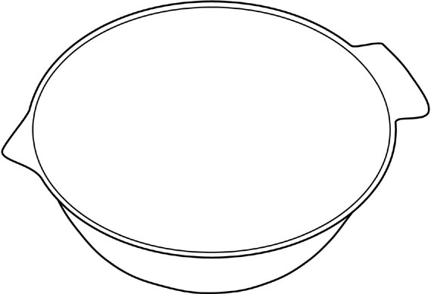  Kulho | 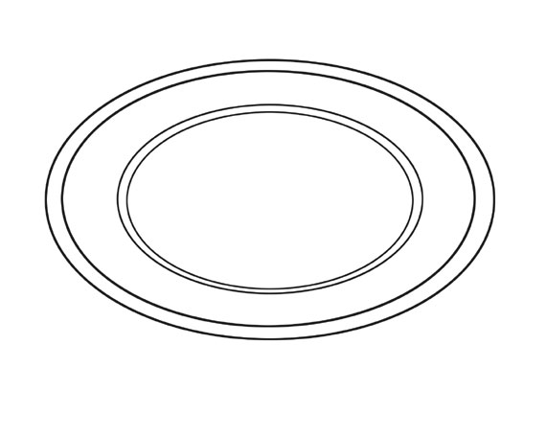  Lautanen | 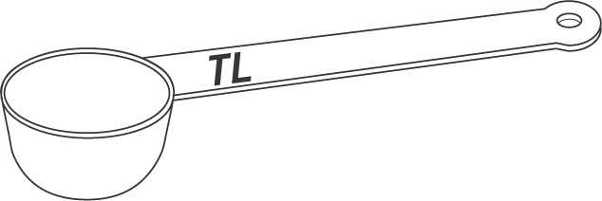  Teelusikka
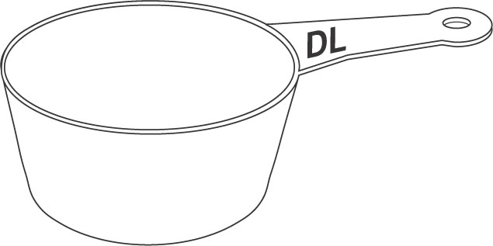  Desilitra | 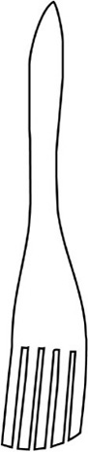  Puuhaarukka

Varaa raaka-aineet
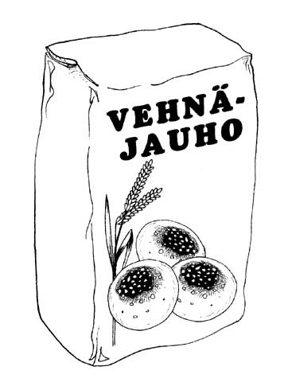  Vehnäjauhot | 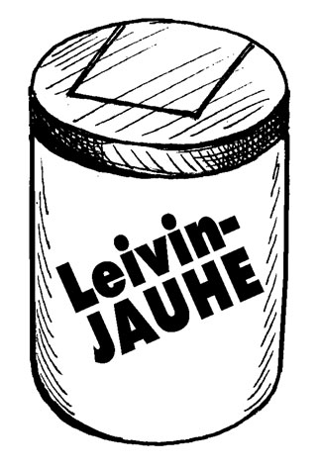  Leivinjauhe | 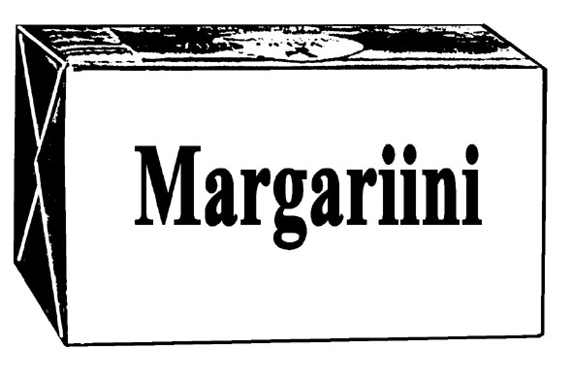  Margariini
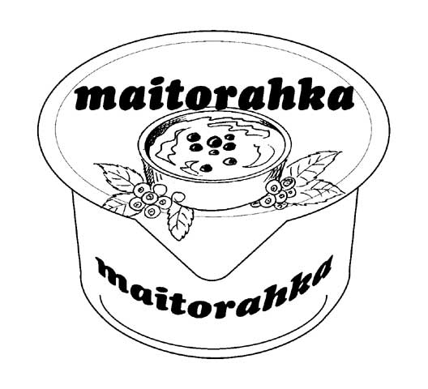

Maitorahka

Mittaa teräsmittaan 2dl vehnäjauhoja. 1.
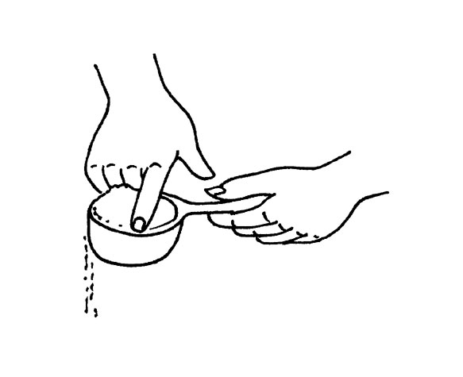
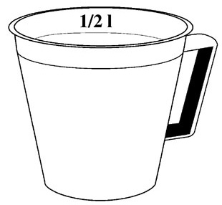
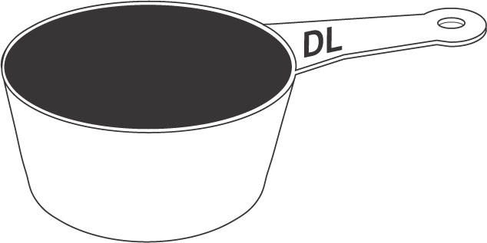

Lisää teräsmittaan 1 tl leivinjauhetta. Sekoita. 2.
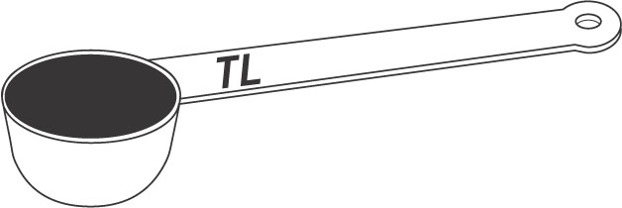

Mittaa kulhoon 125 g margariinia. 3.

Lisää kulhoon 1 dl maitorahkaa. Sekoita. 4.

Lisää taikinaa jauhot. Sekoita nopeasti. 5.
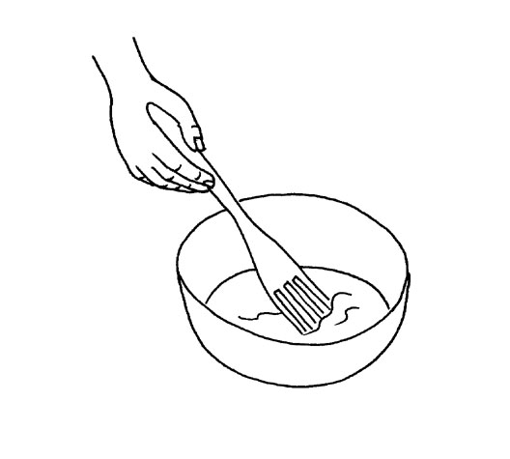

Kääri taikina kelmuun. Taputtele suorakaiteen muotoiseksi. 6.
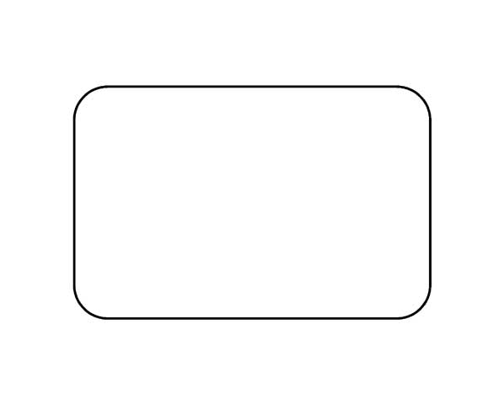

Anna taikinan kovettua jääkaapissa. 7.
